115年固定污染源暨陳情案件智慧環境監控系統暨智慧圍籬系統功能維運計畫
大甲幼獅工業區微型感測器污染熱點溯源報告

一、資料屬性說明
研究分析單位 | 振興發科技有限公司
資料來源 | 彙整自環境物聯網提供之IOT測值數據
資料範圍 | 臺中市大甲幼獅工業區向外延伸500公尺內共31台微型感測器（4台異常值過多遭剔除）
資料時間 | 2025年6月27日00:00～2026年9月1日23:00(共432天全時序)
計算單位基礎 | 以小時平均值計算

二、大甲幼獅工業區背景
大甲幼獅工業區位於臺中市大甲區東北隅，為海線重要之金屬加工、表面處理、機械製造、塑膠射出及化工聚落。長期以來，周邊社區（日南里、幸福里、西岐里）屢屢反映夜間及清晨傳出刺鼻酸臭、塑膠燃燒味與油漆溶劑味。由於異味具備發散快速、夜間間歇偷排與受海陸風吹拂快速擴散等特徵，傳統環保局日間進廠稽查往往撲空，陷入「民眾強烈有感、稽查到場無味、進廠查無事證」之瓶頸。
為徹底找出原因，以地理資訊系統評估大甲幼獅工業區周邊500公尺生活圈佈建之35台空氣品質微型感測器。針對2025年6月27日至2026年9月1日（共計432天全時序）之273,400筆每小時連續觀測數據展開數值深度與空間之分析。
三、全區空品微型感測器空間分佈與熱區評估
本研究針對大甲幼獅工業區周邊500公尺區內31台檢核合格之微型感測器進行評估。透過小時平均值分為PM_{2.5}（如圖1）與VOC（如圖2）各自計算並繪製其空間高斯核密度估計（Weighted Gaussian KDE，以下簡稱KDE）熱區圖。
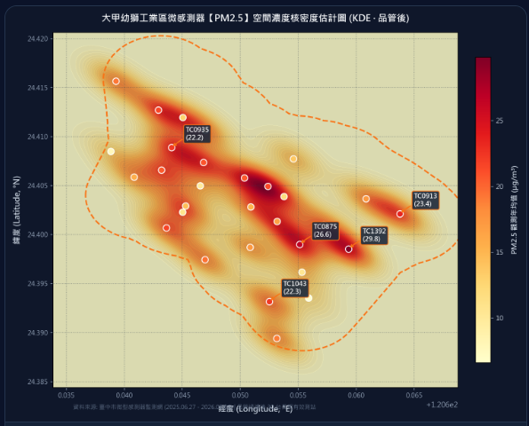
圖 1以PM_{2.5}為主之空間濃度核密度圖
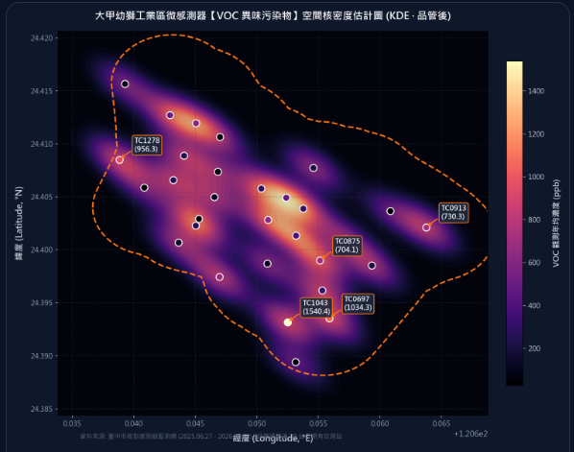
圖 2以VOC為主之空間濃度核密度圖

由圖1可見，大甲幼獅工業區PM_{2.5}濃度梯度介於6.6～26.6μg/m³之間，呈現大範圍廣域平緩漸變特徵，微偏工業區東南至南側。這反映了PM_{2.5}主要受區域背景大氣擴散與季風傳輸主導，較難有效鎖定工業區內個別工廠的非法偷排行為；由圖2可見，大甲幼獅工業區VOC濃度梯度落於200ppb～1400ppb之間，TC1043（東南隅中山路二段）與TC0697（黎明路）是VOC濃度熱區的最核心區。該熱區直接緊貼日南國小與住宅區邊界因此大甲幼獅工業區之污染，較可能有異味污染之存在，並非一般粒狀物污染。
四、VOC高濃度特徵與差異性
為確認具高濃度特徵之微型感測器編號，針對273,400筆每小時數據進行統計分析。以下表列出全區年均值前10名之微型感測器詳細參數如表1，由表1可見前8名之均值皆高於500ppb，且進一步計算其95分位數與最大值進行比較，仍可見多個微感測器數值可高達2000ppb以上。
表 1以VOC為主之高濃度特徵微感
排名 | 微感編號 | 地理位置 | 均值(ppb) | 95分位(ppb) | 最大值(ppb)
#1 | TC1043 | 大甲區中山路二段743號(日南車站) | 1,540.4 | 9,228.3 | 14,998.3
#2 | TC0697 | 黎明路(東南幸福里住宅圈) | 1,034.3 | 5,951.5 | 9,400.0
#3 | TC1278 | 順帆路18號(西側邊界) | 956.3 | 7,208.4 | 14,997.1
#4 | TC0913 | 東側邊界高架旁(農田交界) | 730.3 | 3,231.0 | 9,139.5
#5 | TC0875 | 南側農田交界處 | 704.1 | 4,719.0 | 9,400.0
#6 | TC0676 | 中山路二段912巷1之1號 | 669.0 | 3,490.5 | 14,941.1
#7 | TC0940 | 幼五路3號(核心製程區) | 631.8 | 3,750.7 | 14,978.3
#8 | TC0206 | 長壽路北側 | 605.0 | 3,363.0 | 11,855.5
#9 | TC8097 | 長壽東西六路(西北界址) | 480.0 | 2,912.7 | 14,965.0
#10 | TC0891 | 幼五路/工三路口 | 478.9 | 1,991.1 | 9,400.0

為進一步確認污染是否有分時段性以利後續分析，將一日分為多個時段進行時段分析，並確保圖表之清晰度取前5大微感測器繪製其曲線圖如表2，確認可見數值於夜晚數值高於白日數值且具明顯差異，因此後續將進一步確認污染週期樣態。

表 2以VOC為主之微感測器小時均值曲線（前5大）
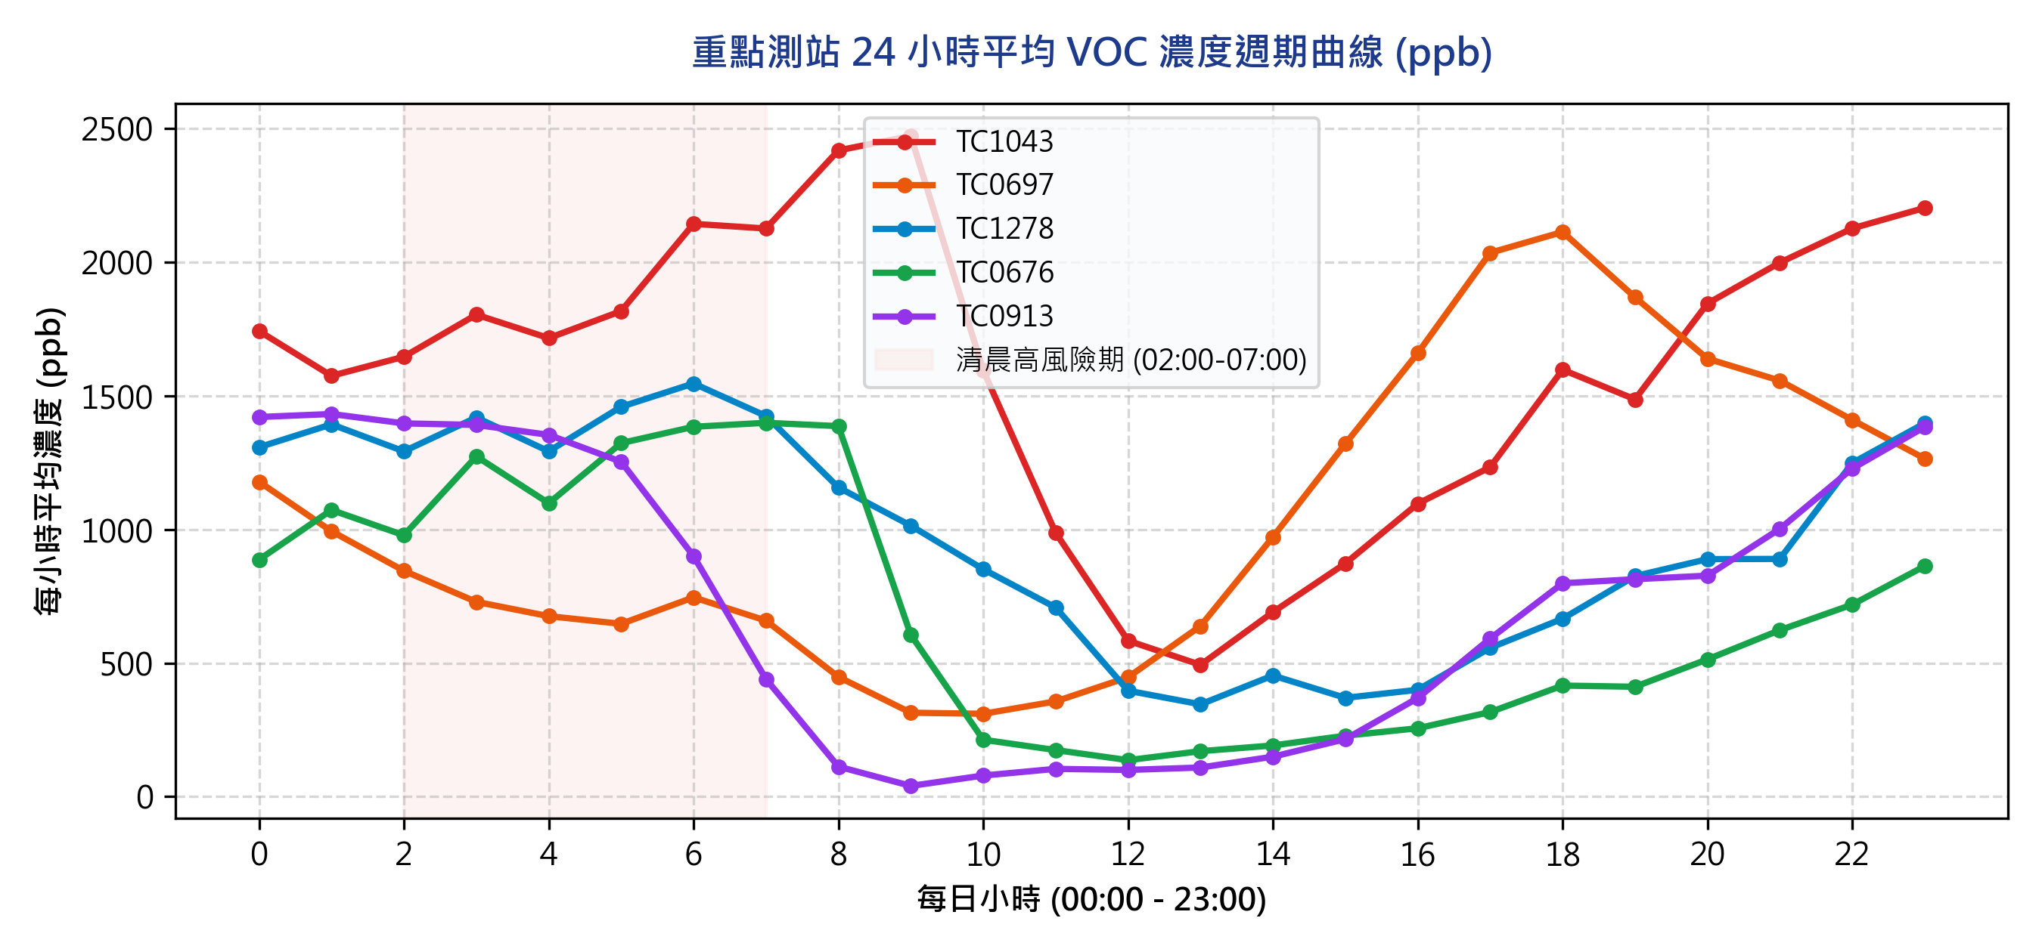
五、週期與時段分析
延續表1之時序分析，本計畫優先透過月份維度查看不同樣態如表3，可發現2025年夏季（6~9月）VOC平均濃度皆高達500ppb以上，而2025年冬季（11~2月）平均濃度則降至300ppb左右，其原因可能在於夏季高溫加速有機溶劑蒸發揮發，且午後海陸風交替形成局部渦旋沉降，導致異味嚴重蓄積，值得注意的是2026年夏季目前平均落於289～340ppb，相較於2025年度大約降低約30%。
表 3各月份平均VOC濃度趨勢圖
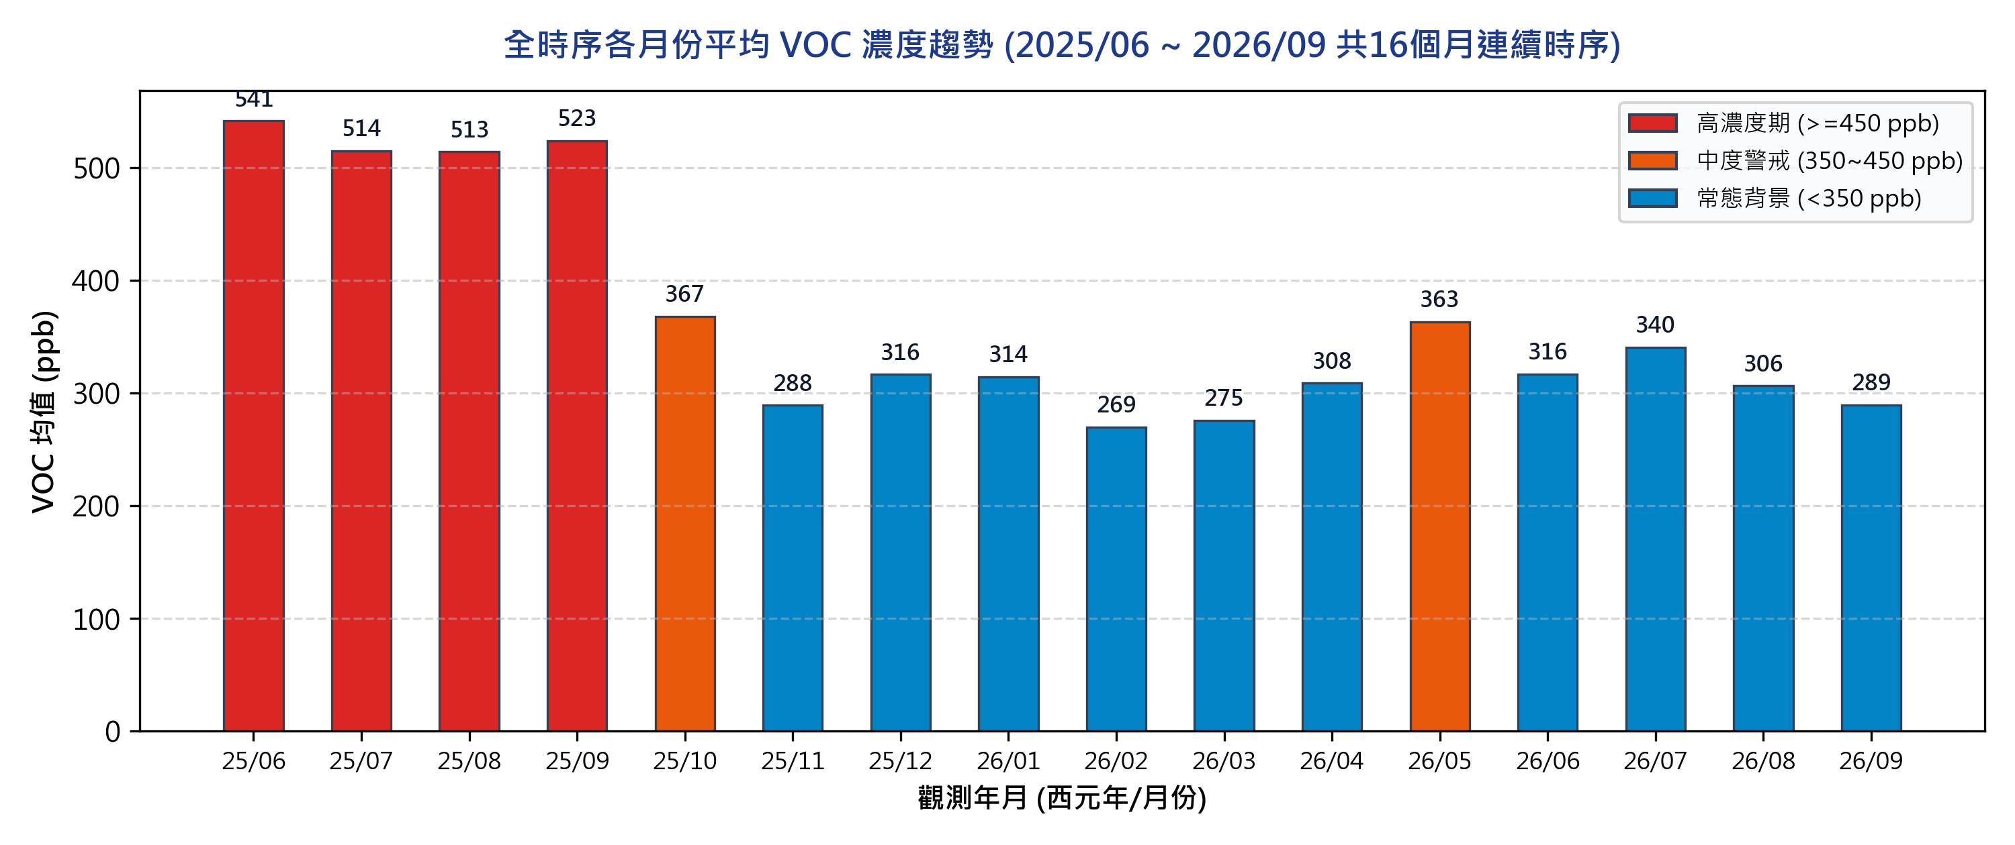
由上表3可確認污染高峰值落於夏季時節，為進一步確認污染時段，以小時平均值之資料設定超過500ppb為門檻視為事件進行統計，結果發現共33,029筆資料超過門檻值（資料總筆數為273,400筆）形成事件約佔12.08%；結果顯示：
- 清晨00:00～06:00 各時段超標累積次數高達 250～306 次。
- 中午 11:00～14:00 驟降至 71～99 次。
- 夜間17:00～00:00再次提升至201～291次。
- 週一至週日之數值全週差僅5.6%。

表 4 VOC濃度週期超標次數統計圖
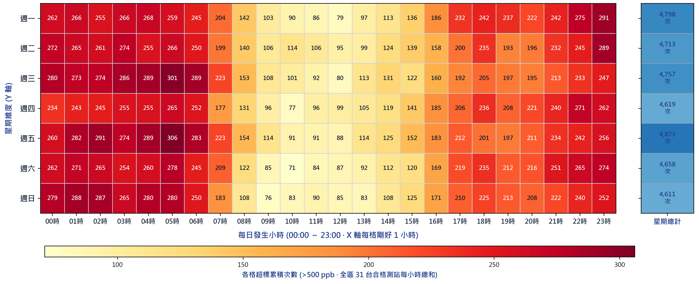
為確認時段用於掌握污染樣貌，本計畫將一日24小時劃分為6個4小時區段展開統計，結果如表5統計該時間區間內VOC均值、超標次數、超標率（超標時數/總時數），可發現事件次數與高峰值皆落於00:00～04:00時段，其次則是落於04:00～08:00時段，此部分分析也驗證了表2之統計分析。
表 5 VOC濃度時段超標次數統計表
時段區間 | VOC 均值  (ppb) | 超標次數  (>500 ppb) | 超標率 | 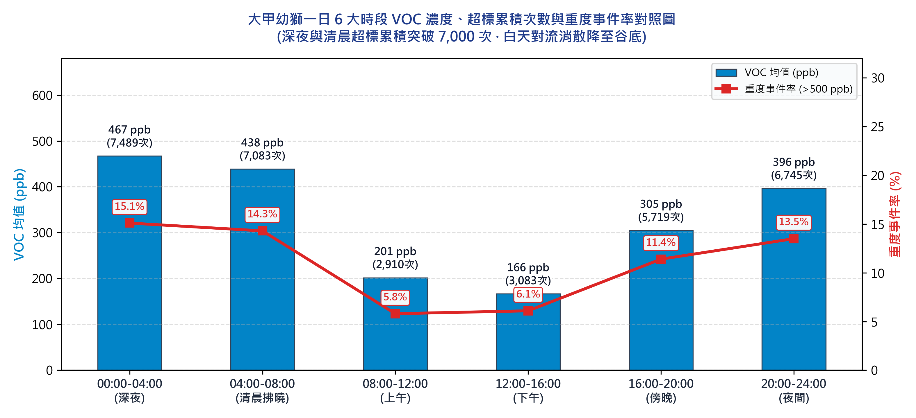
00:00~04:00 | 467 ppb | 7,489 次 | 15.1%
04:00~08:00 | 439 ppb | 7,083 次 | 14.3%
20:00~24:00 | 397 ppb | 6,745 次 | 13.5%
16:00~20:00 | 305 ppb | 5,719 次 | 11.4%
12:00~16:00 | 167 ppb | 3,083 次 | 6.1%
08:00~12:00 | 202 ppb | 2,910 次 | 5.8%

六、重點區域定位
本計畫依照前述分析，將相關微型感測器納入地理資訊系統進行群聚分析繪製作為後續參考：
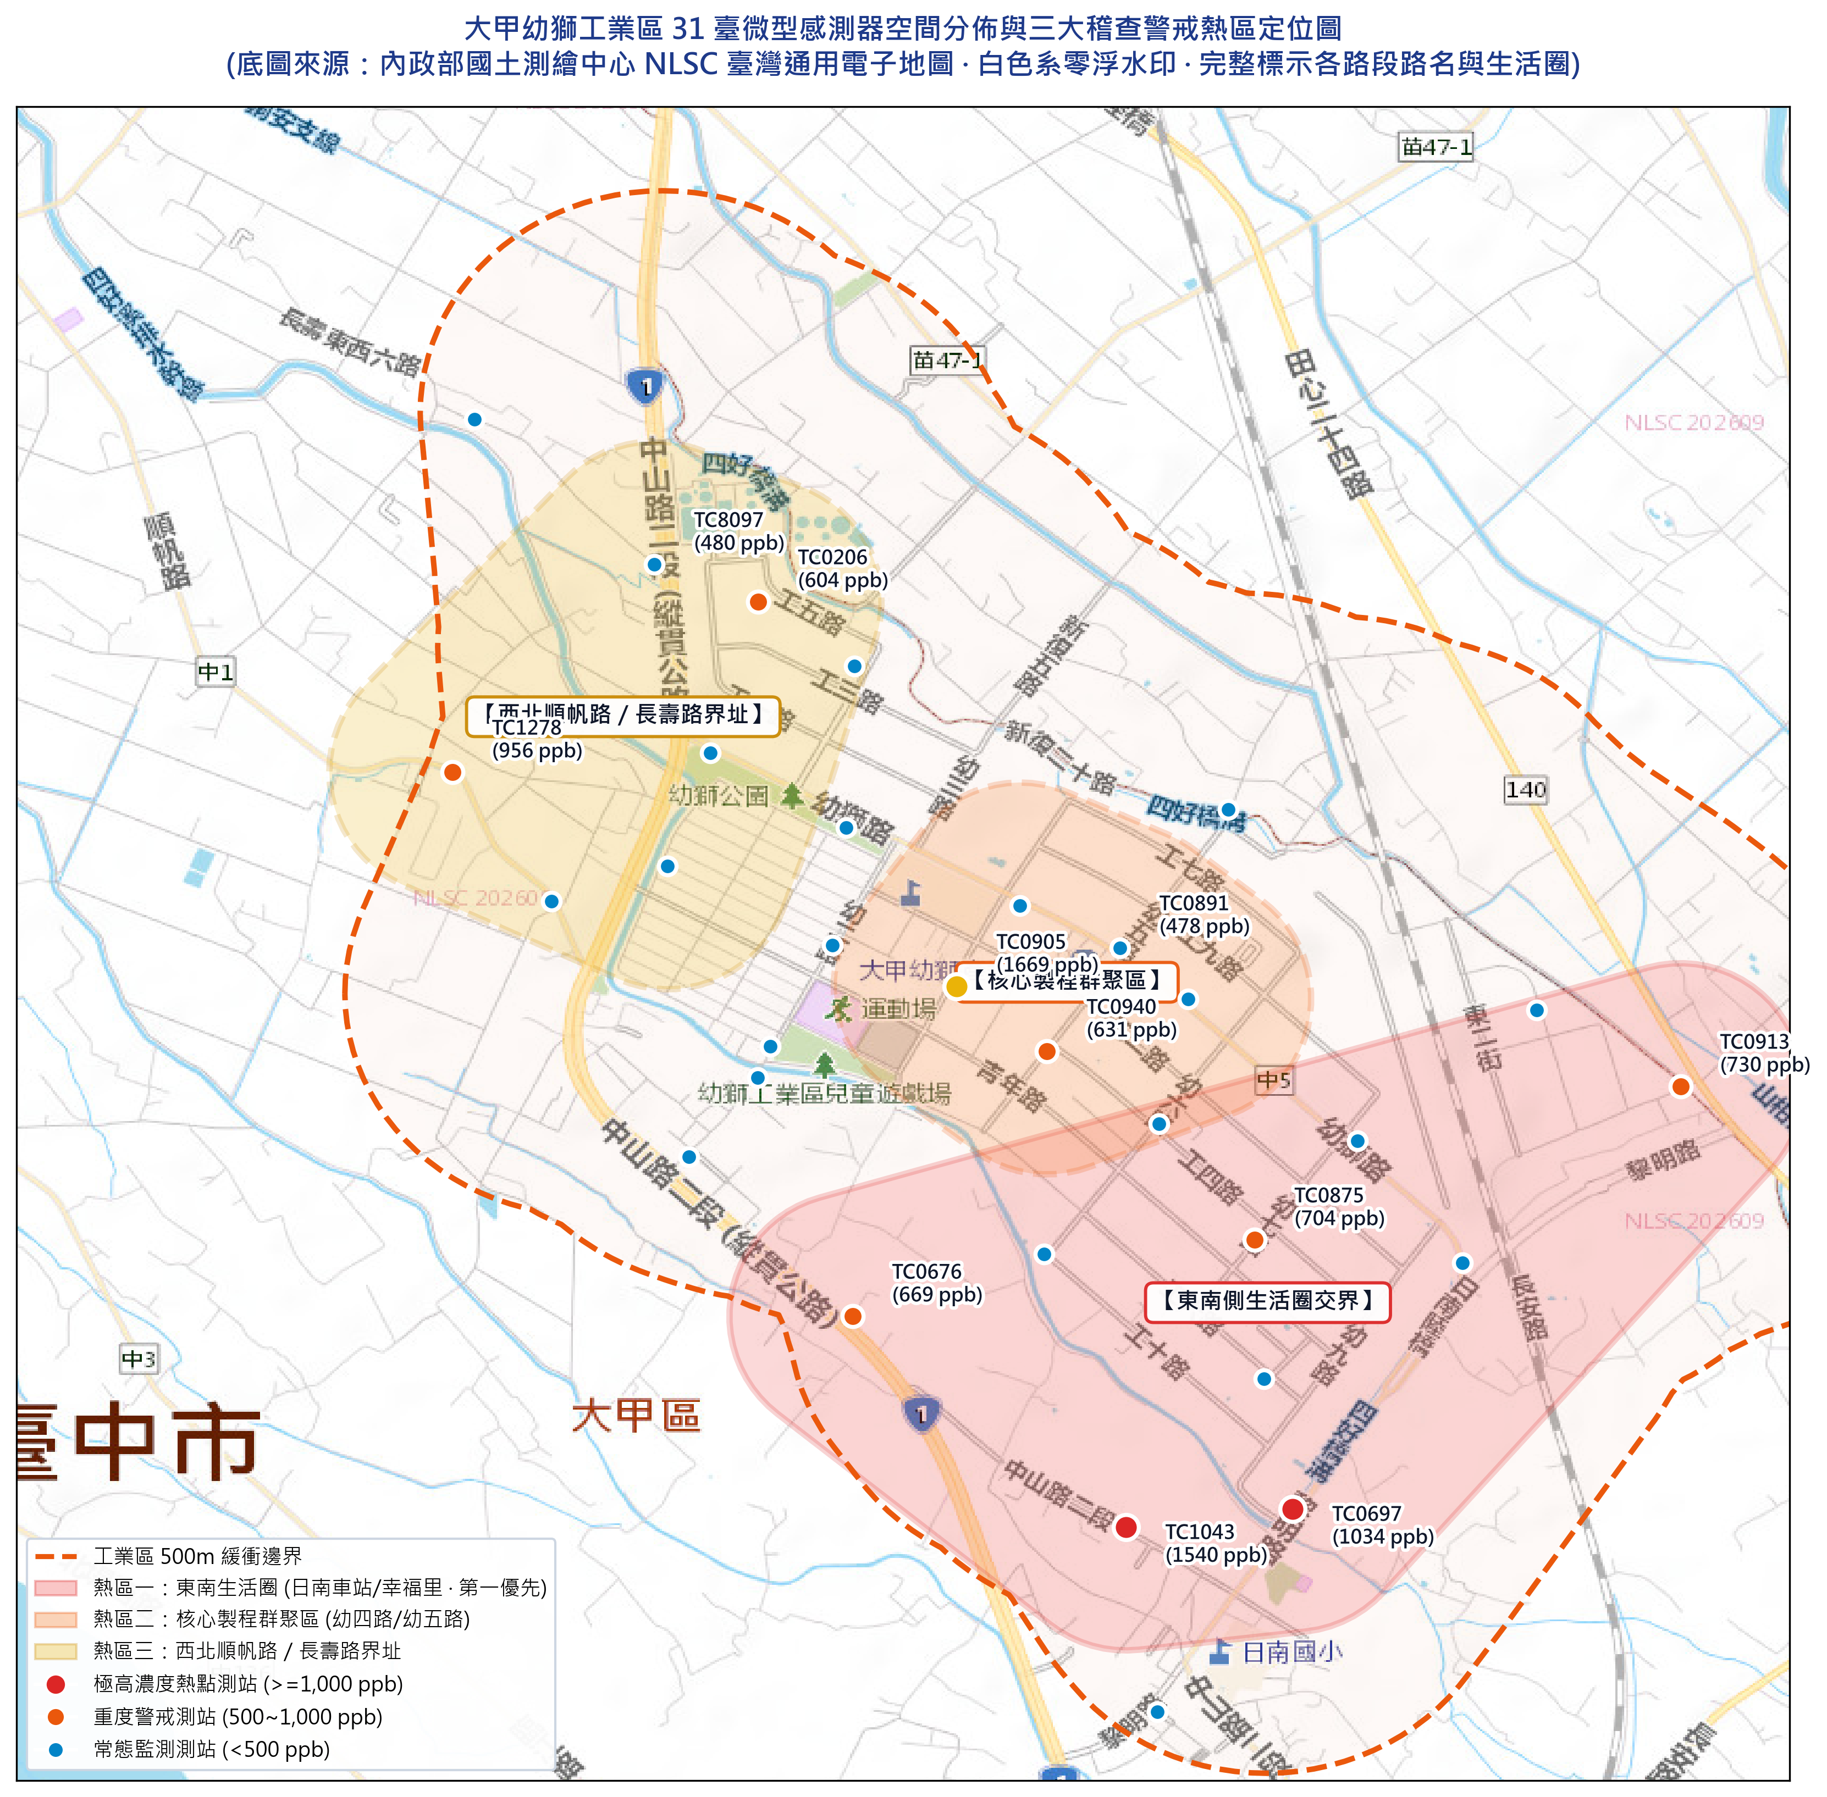圖 3群聚分析概念圖

【熱區一：東南生活圈重災區】—紅色圈(高風險受體)
•涵蓋測站：TC0452(589ppb)、TC0420(440ppb)、TC0441(438ppb)、TC0446、TC0449
•核心稽查路段：開元路（全線）、工七路南段、幼三路生活圈交界處。
•管制對象與特徵：緊鄰日南國小與住宅密集區，可視為第二順位。

【熱區二：核心製程與染整化學聚落】—橘色圈(高排放源頭)
•涵蓋測站：TC0430(614ppb·全區年均第一)、TC0448(486ppb)、TC0424(456ppb)、TC0432(444ppb)
•核心稽查路段：幼九路核心段、工七路中段、幼八路。
•管制對象與特徵：全區VOC年均最高值處，應列為進廠深度查核第一順位。

【熱區三：西北順帆路與長壽路高架周邊聚落】—黃色圈(工業區外圈)
•涵蓋測站：TC0410(447ppb)、TC0413(423ppb)、TC0417、TC0404；含短期突發案TC0905(清晨14,442ppb)
•核心稽查路段：順帆路（全線）、長壽路高架橋下周界、幼四路北段。
•管制對象與特徵：位於工業區外圍，多屬鐵皮加工作坊與倉儲。歷史數據曾有清晨特定時間短暫出現少次高值。

七、結論與後續跟進建議
- 以PM_{2.5}與VOC之小時平均值進行總平均值計算與核密度圖繪製，結果顯示VOC具污染潛勢且具時段性差異之可能。
- 以週次分析發現無明顯差異，以時段分析污染多半集中於夜間時段。
- 透過群聚分析可將樣態分為三處熱區：高排放源頭（橘色）、高風險受體（紅色）、工業區外圈（黃色）。

附錄1資料檢核說明
1.資料檢核規則（共4台設備予以排除）：
•TC0179：全時序100%為0.0ppm，且僅記錄146小時後斷線，判定硬體感知元件故障。
•TC0915：全時序100%為0.0ppm，連續432天無有效偵測讀值，確認感知模組失效。
•TC0221：連續零值比例達94.1%（>80%門檻），無法反映真實濃度波動，予以剔除。
•TC0414：數值恆為8.0ppb（極端常數無波動），判定內部電路短路飽和，予以剔除。
2.數值層級異常值過濾：
•VOC：剔除微型感測器16-bit暫存器溢位值65,535ppb、韌體飽和值29,206ppb，以及超過15,000ppb之極端雜訊（共剔除4,468筆，佔1.63%）。
•PM_{2.5}：剔除缺失值(Null)與超過500μg/m³之異常讀值。
3.TC0905專案突發定位：
•TC0905在432天中實際僅監測135小時（2025/06/27～07/02）。為維持統計嚴謹度，不將其納入全年常態排比；但因其在線期間於清晨04:00～06:00記錄到14,442ppb，本報告將其獨立定調為「歷史短期專案突發案例」供跟監參考。
4.內部自訂篩選門檻定義：
•本報告所稱「事件」係設定VOC>500ppb時成立，僅透過資料分析後採用，非法規或裁處依據。

附錄2大甲幼獅工業區周邊微型感測器描述性統計總表
排名 | 測站編號 | 設備ID | 裝設路段/位置 | 平均VOC(ppb) | P95峰值(ppb) | 重度事件時數(>500ppb) | 平均PM2.5(μg/m³)
#1 | TC1043 | 11985038147 | 大甲區中山路二段743號(日南車站) | 1,540.37 | 9,228.31 | 2,532小時 | 22.29
#2 | TC0697 | 11989540173 | 黎明路(東南幸福里住宅圈) | 1,034.34 | 5,951.52 | 3,229小時 | 6.61
#3 | TC1278 | 11831782029 | 順帆路18號(西側邊界) | 956.26 | 7,208.37 | 1,858小時 | 7.78
#4 | TC0913 | 11833503348 | 東側邊界高架旁(農田交界) | 730.29 | 3,231.01 | 3,630小時 | 23.43
#5 | TC0875 | 11826104620 | 南側農田交界處 | 704.15 | 4,718.99 | 2,197小時 | 26.64
#6 | TC0676 | 12074963842 | 中山路二段912巷1之1號 | 669.04 | 3,490.51 | 1,678小時 | 19.43
#7 | TC0940 | 11798443612 | 幼五路3號(核心製程區) | 631.81 | 3,750.71 | 1,648小時 | 15.26
#8 | TC0206 | 11802345498 | 長壽路北側 | 604.98 | 3,363.04 | 665小時 | 12.89
#9 | TC8097 | 12172005702 | 長壽東西六路(西北界址) | 480.03 | 2,912.67 | 1,360小時 | 21.39
#10 | TC0891 | 11832548941 | 幼五路/工三路口 | 478.94 | 1,991.14 | 2,207小時 | 21.27
#11 | TC1090 | 11832005590 | 幼三路周邊 | 385.37 | 2,166.42 | 167小時 | 16.50
#12 | TC8026 | 12073454349 | 黎明路一段 | 316.20 | 1,400.51 | 1,494小時 | 10.50
#13 | TC0941 | 11827765566 | 幼三路/幼四路口 | 294.43 | 1,413.75 | 1,733小時 | 11.92
#14 | TC0746 | 11788580782 | 幼九路周邊 | 284.08 | 1,574.46 | 801小時 | 20.55
#15 | TC1164 | 11984593378 | 幼獅路二段(華龍國小周邊) | 257.05 | 457.75 | 493小時 | 10.79
#16 | TC1148 | 11830811574 | 順帆路中段 | 256.36 | 2,138.00 | 1,182小時 | 20.55
#17 | TC0935 | 11831571248 | 長壽路周邊 | 239.70 | 1,195.95 | 1,498小時 | 22.22
#18 | TC1392 | 11829378865 | 經國路交界 | 213.02 | 955.88 | 685小時 | 29.81
#19 | TC0290 | 11833006148 | 東南界址旁 | 205.39 | 998.31 | 1,129小時 | 13.76
#20 | TC1034 | 12073051935 | 西南邊界順帆路口 | 165.49 | 690.69 | 851小時 | 21.58
#21 | TC0321 | 11845580614 | 幼六路核心區 | 138.81 | 554.66 | 165小時 | 9.90
#22 | GR0329 | 12821255643 | 工三路南段 | 115.28 | 210.29 | 399小時 | 17.24
#23 | TC0781 | 11830948399 | 經國路東側 | 108.63 | 433.19 | 460小時 | 17.56
#24 | TC0189 | 11817531647 | 長壽路北端界址 | 92.38 | 214.43 | 287小時 | 19.19
#25 | TC1045 | 11830527707 | 幼六路西段 | 56.53 | 210.38 | 146小時 | 14.46
#26 | TC0167 | 11849156996 | 長壽西路口 | 50.07 | 175.32 | 142小時 | 16.57
#27 | TC0185 | 11844611838 | 順帆路北段 | 46.90 | 190.56 | 85小時 | 20.75
#28 | TC1341 | 12073549834 | 中山路二段南端 | 45.94 | 154.71 | 50小時 | 18.85
#29 | TC8003 | 12074828728 | 順帆路西側界址 | 34.77 | 141.91 | 9小時 | 15.55
#30 | TC0882 | 11819155519 | 工九路周邊 | 27.18 | 105.20 | 0小時 | 17.16
短期 | TC0905 | 11829870233 | 幼四路33號  (僅在線135小時) | 1,669.01 | 10,477.95 | 29小時 | 13.83

